**Лабораторная работа 4**

**Выполнили:** Сливкин Артём, Баженова Мария

1. Я создал Scrum доску в Notion

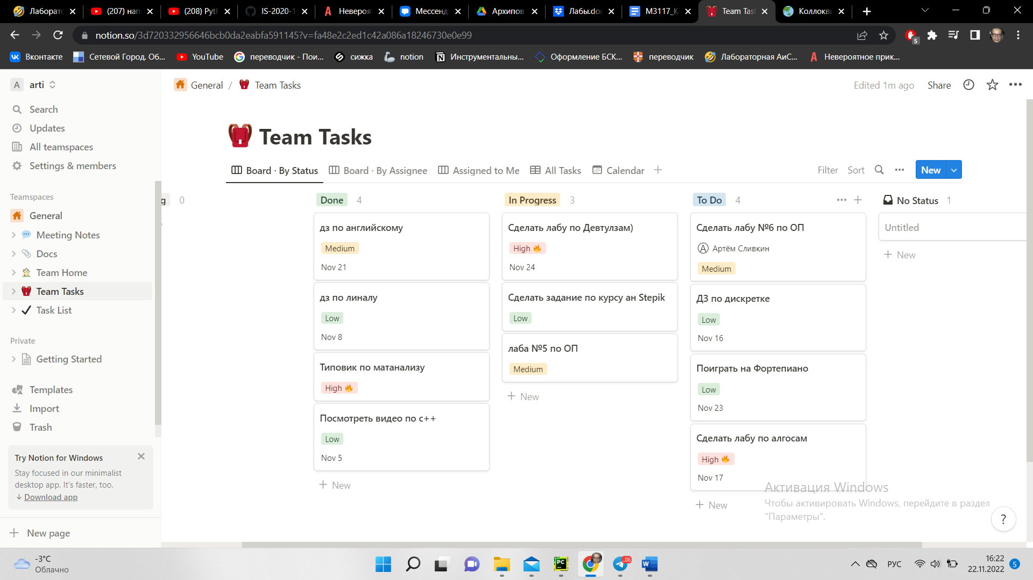

2. Мы создали доску проекта в Notion

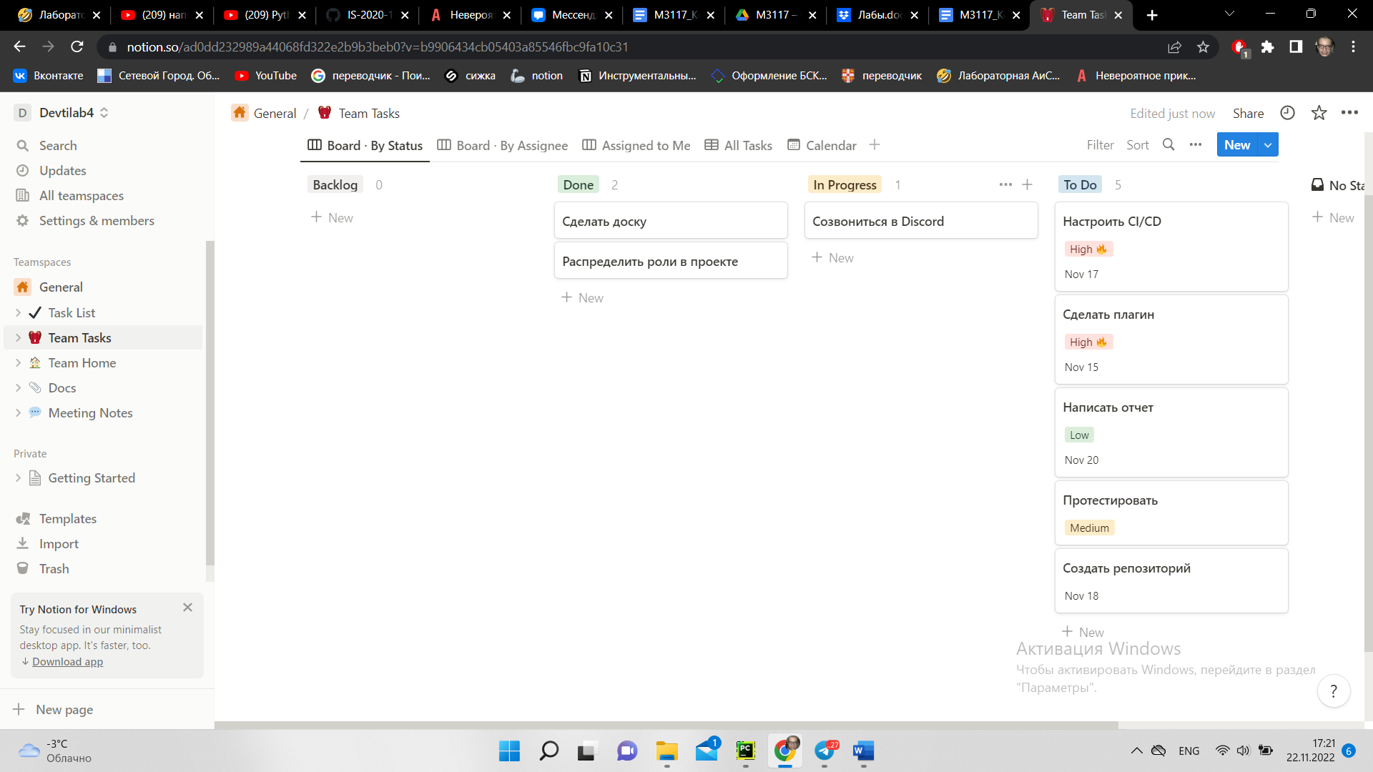

Распределили роли:

Сливкин Артём - Владелец, аналитик

Мария Баженова – Разработчик, тестировщик

Далее мы создали репозиторий

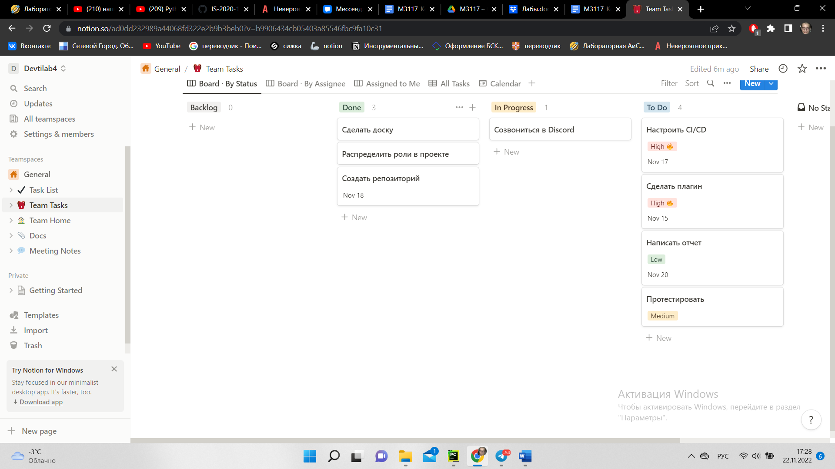

Начали делать проект – плагин для InteliJ IDEA, который помогает при выделении кода в ide и нажатии заданного набора клавиш, перенестись в проект в Notion, куда впоследствии скопируется код.

Написали пробную версию

Доработали

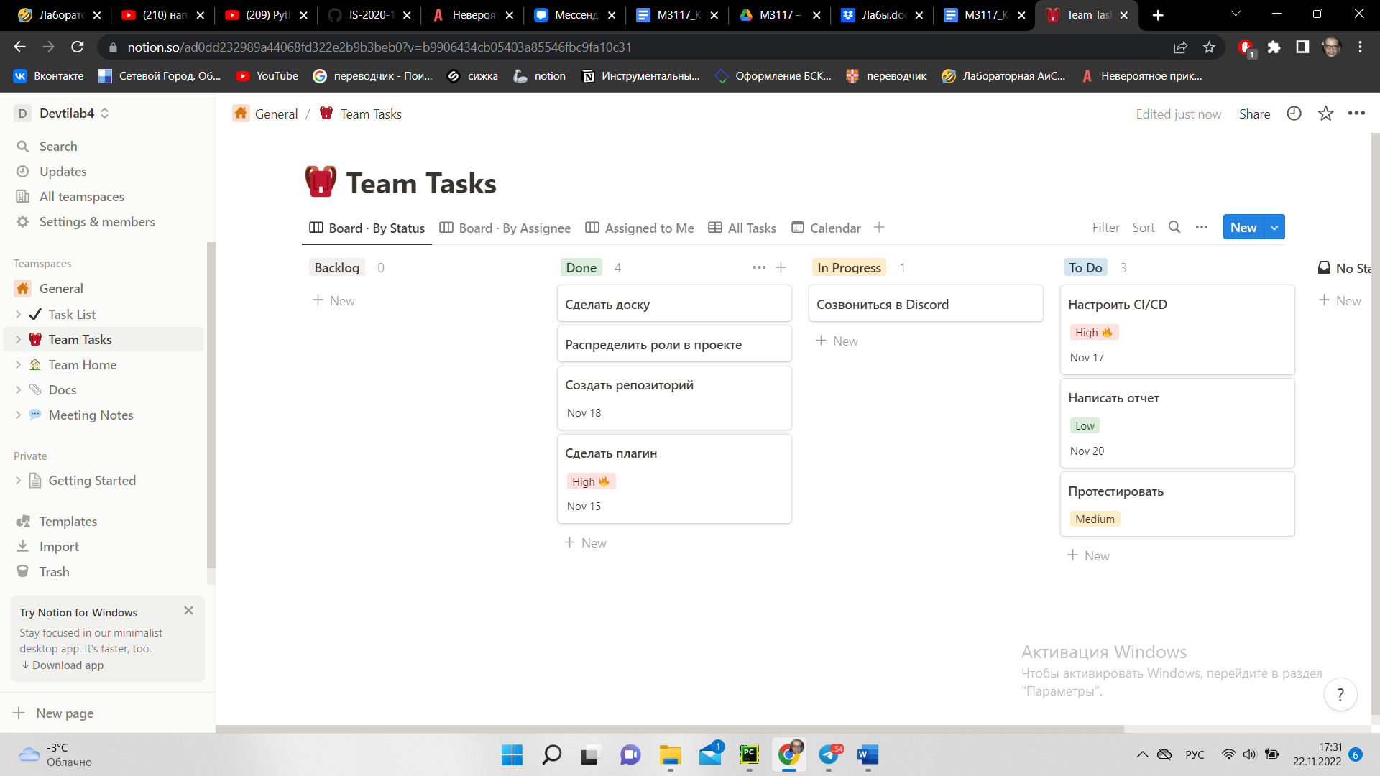Закончили с кодом проекта и приступили к тестированию

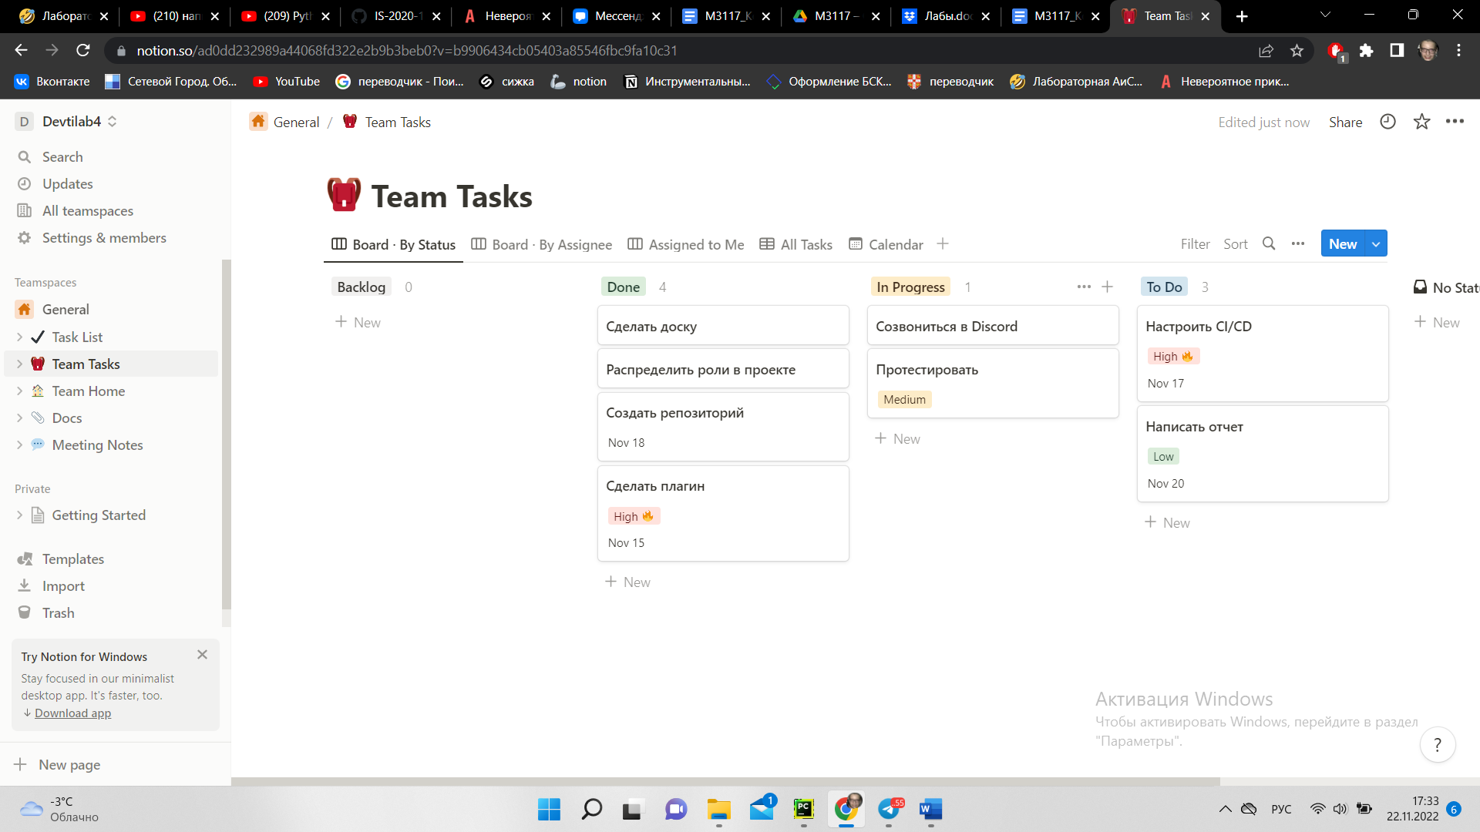

Протестировали код, приступили к настройке CI/CD и написанию отчета

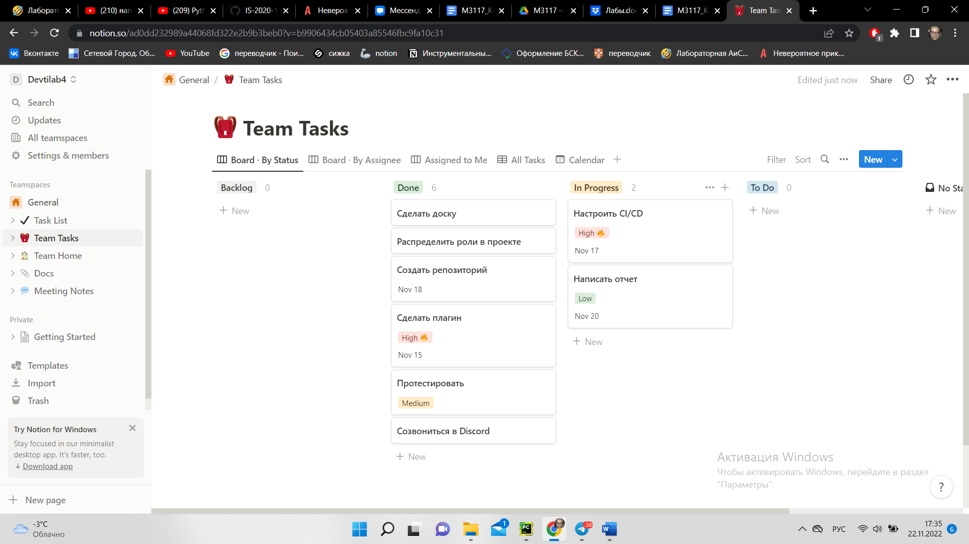

Настроили CI/CD и сделали pull request

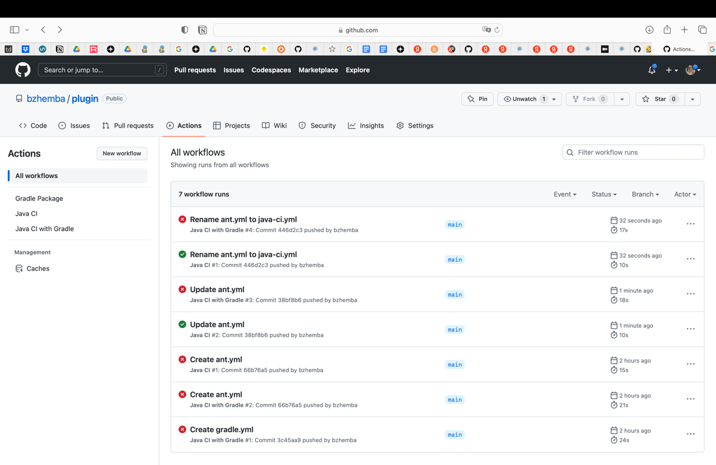

Написали отчет и закончили проект

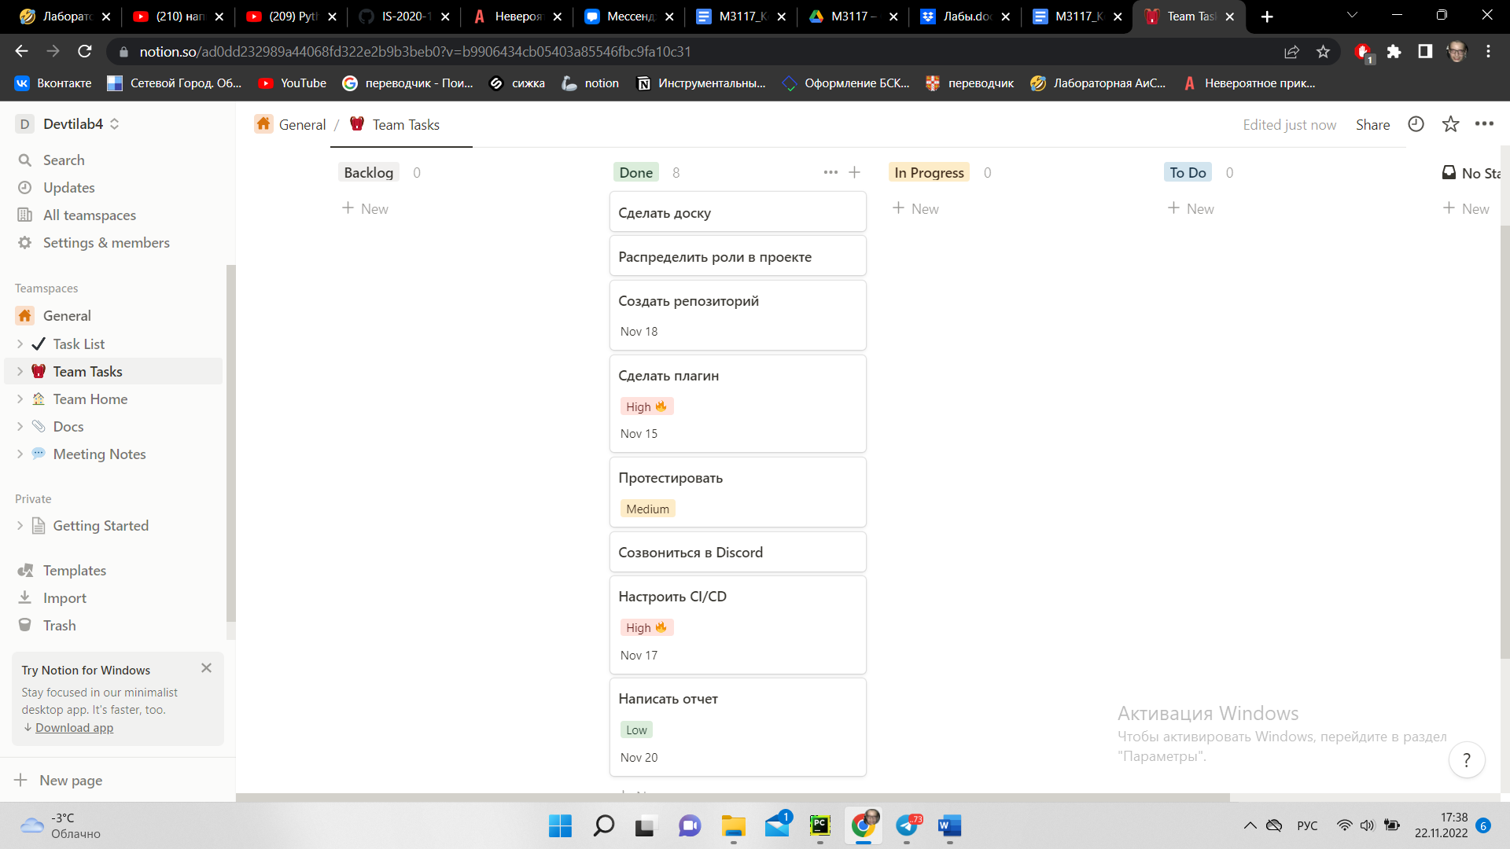

Ссылка на репозиторий: <https://github.com/bzhemba/plugin.git>

Колонки “In progress” и “To do” пустые, следовательно все задачи выполнены и проект завершен.

Unito:

